Министерство науки и высшего образования РФ
Пензенский государственный университет
Кафедра «Вычислительная техника»

ОТЧЕТ
по лабораторной работе №3
по дисциплине «разработка кроссплатформенных приложений»
на тему «Обработка исключительных ситуаций»
Вариант №3

Выполнили: студенты группы 22ВВВ1
Уткин М.М
Соколовский Е.В.
Саветкин Д.Д
Приняла:
Доцент Юрова О.В.

Пенза 2025
Тема работы:
изучить механизм обработки исключительных ситуаций.
Ход работы:
Для нашего графического приложения надо рассмотреть и устранить исключительные ситуации, при которых значения границ интегрирования не находятся в диапазоне от 0,000001 до 1000000, а также случай, когда нижняя граница больше верхней
Описаниe:
- Создаём вложенный класс BoundException, который будет обрабатывать описанные выше исключительные ситуации
- В программе вводим наши границы и шаг
- После проверяем условиями выход за границы и случай, когда пользователь перепутал границы
//отлавливаем выход за границы
if ((lower < 0.000001 || lower > 1000000) || (upper < 0.000001 || upper > 1000000) || (step < 0.000001 || step > 1000000)) {
throw new BoundException("borders don't match");
}
//если пользователь перепутал границы
if (upper < lower) {
throw new BoundException("upper cant be less then lower");
}
- После этого передаём соответствующие ошибки в блок catch
} catch (BoundException ex) {
JOptionPane.showMessageDialog(frame, ex.getMessage(), "Error", JOptionPane.ERROR_MESSAGE);
}

Результат при выходе за границы:
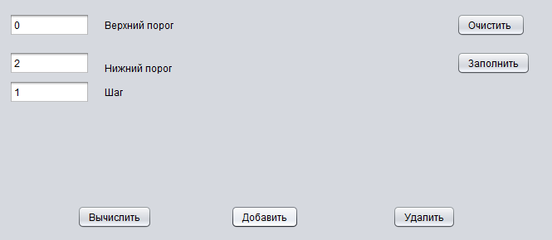
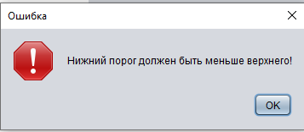
Результат, когда нижняя граница больше верхней:
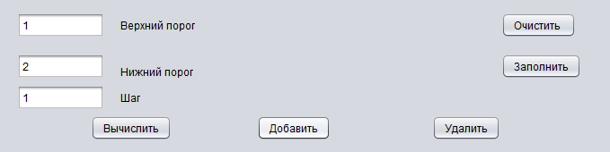
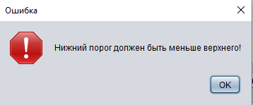

Вывод: Изучили механизм обработки исключительных ситуаций.

